Ответы: ВПР по биологии 5 класс

1

1.2. Лист (допустимо лист и стебель)
1.3. Правильный ответ должен содержать следующие элементы:
1) «выпадающий» из логического ряда орган растения: лист;
2) объяснение, например: лист обеспечивает фотосинтез/дыхание/испарение.
Объяснение может быть приведено в иной, близкой по смыслу формулировке
1.1. 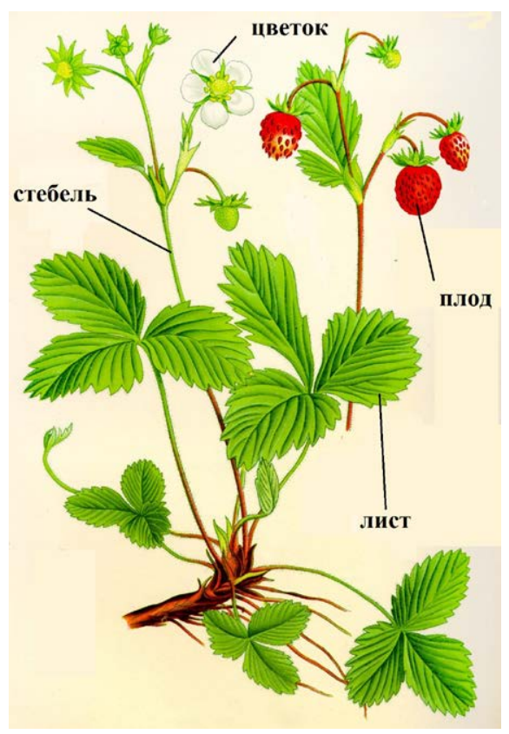

2

2.1. Движение
2.2. Питание / приспособление к условиям окружающей среды /
получение минеральных веществ

3

3.1. 14 (в любой последовательности)
3.2. Физиология

4

4.1. Переключатель / револьвер / регулировочное кольцо
4.2. Смена (фиксация) объектива
4.3. 200

5

царство – Растения
отдел – Покрытосеменные (Цветковые)
род – Кипрей
вид – Кипрей узколистный
ИЛИ 3421

6

6.1. Зона арктических пустынь и тундра (второе как дополнение, только «тундра» не принимать как правильный ответ)
6.2. Правильный ответ должен содержать ответ на вопрос, например: ареал обитания ограничен местами охоты на рыбу и морских млекопитающих, ИЛИ то, чем медведь питается, встречается именно в этих условиях

7

7.1. 23 (в любой последовательности)
7.2. Правильный ответ должен содержать описание/признаки по трём пунктам плана:
А) наземно-воздушную ИЛИ почвенную;
Б) стебель (ствол) – обеспечение опоры листьям (транспорт веществ), ИЛИ корневая система – закрепление (поглощение воды с минеральными веществами);
В) взаимовыгодные ИЛИ симбиоз.
Элементы описания могут быть приведены в иной, близкой по смыслу формулировке

8

Правильный ответ должен содержать заполненную схему с вписанными в неё названиями природной зоны, растения и животного.
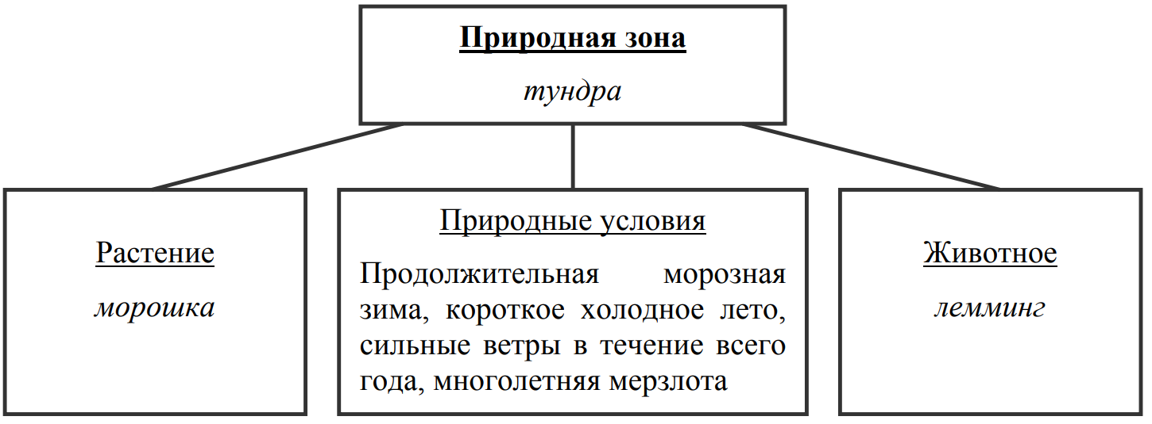

9

Правильный ответ должен содержать следующие элементы:
1) правило: выгул собак запрещён / вход с собаками запрещён;
2) указание места: на детской площадке / у входа в магазин / у входа в торговый центр и т.п.
Правило и указание места могут быть приведены в иной, близкой по смыслу формулировке

10

Профессия: фармацевт / провизор / работник аптеки

